**Lungemedisinsk avdeling**

**Pasientperm Avansert LTMV**

# Praktisk prosedyre: Behandling av granulasjonsvev

En vanlig komplikasjon ved trakeostomi er granulasjonsvev.

Granulasjonsvev kan dannes rundt stomi åpningen og kan gjøre at kanyleskift blir smertefulle, føre til småblødning og ubehag. Det behandles vanligvis lokalt med lapis stift og kan forebygges ved å hindre gnag fra kanyle, for eksempel ved å feste respiratorslangen på respiratorarmen.

Ved mistanke om infeksjon eller granulasjonsvev må en lege tilse stoma. Kontakt brukerens fastlege. Du kan også kontakte hjemmesykepleien eller Lungemedisinsk avdeling for råd. Lungelege inspiserer stoma ved hvert kanylebytte og rekvirer lapis-behandling ved behov.

**Behandling av granulasjonsvev**

* Utføres to ganger per dag eller som forordnet av lege, i forbindelse med stell av trakeostomien
* Lapisstiften er forseglet med parafinvoks og dette laget fjernes forsiktig ved å skrape med for eksempel en kniv, 2-3 mm nedover stiften før bruk, hver gang
* Drypp NaCl på den hvite delen av stiften
* Pensle forsiktig granulasjonsvevet med stiften
* Lapis er sterkt etsende, så unngå å føre det på frisk hud

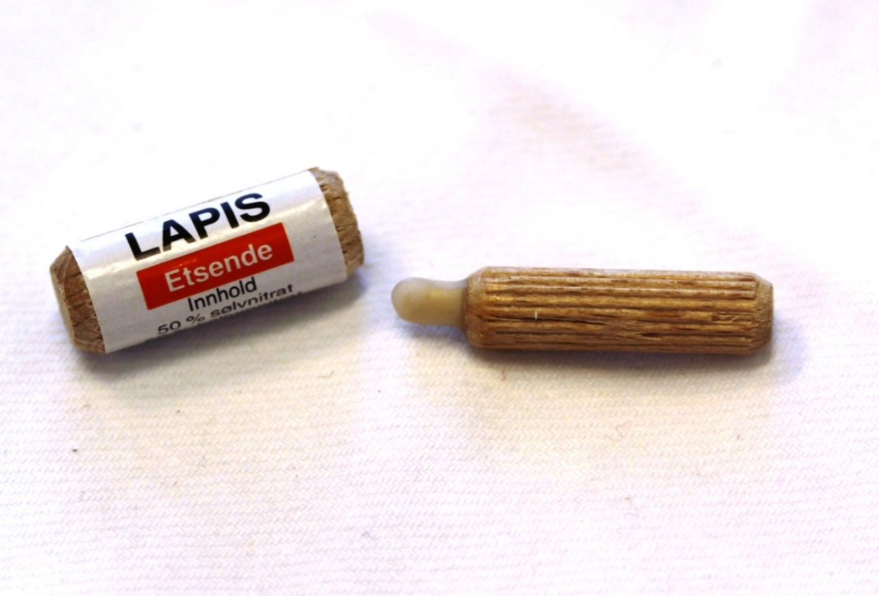

*Illustrasjon: Lapisstift*